Arbeitsblatt: Die wichtigsten E-Mail-Funktionen

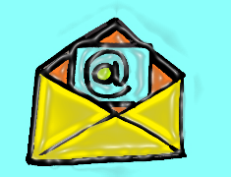
Übungen für E-Mail-Apps (z. B. Gmail)
Bevor Sie diese Übung machen, sehen Sie sich das Video „Gmail“ an und lesen sich das Infoblatt E-Mail durch. In den meisten E-Mail-Apps sind die Funktionen ähnlich zu bedienen, die Symbole unterscheiden sich nur geringfügig.
- Starten Sie Ihr E-Mail-Programm bzw. Ihre E-Mail-App (z. B. Gmail).
- Schreiben Sie eine kurze E-Mail an sich selbst. Klicken oder Tippen Sie dazu auf das Plus-Symbol (bei Gmail rechts unten). Geben Sie nun bei „An“ Ihre E-Mail-Adresse ein, dann den Betreff und schließlich den Text. Schreiben Sie über ihr Frühstück. Tippen oder Klicken Sie zum Verschicken der E-Mail auf das Pfeilsymbol (bei Gmail oben rechts).
- Gehen Sie nun in den Posteingang und öffnen Sie Ihre E-Mail. Leiten Sie die E-Mail nun an Ihre Trainerin oder ein Familienmitglied weiter. Dazu klicken Sie auf den Pfeil der nach rechts zeigt. Geben Sie dann bei „An“ die E-Mail-Adresse ein und klicken bzw. tippen Sie auf das Pfeilsymbol zum Senden der E-Mail.
- Kontrollieren Sie, ob die E-Mail auch wirklich weitergeleitet wurde. Dazu suchen Sie nach dem Label „Gesendet“. Sie finden es mit dem Symbol Senden.
- Löschen Sie im Posteingang Ihre selbst gesendete E-Mail wieder raus. Klicken Sie dazu auf den Mülleimer.

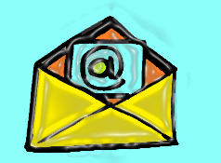
Zusätzliche Übungen für Outlook
- Starten Sie Ihr E-Mail-Programm bzw. Ihre E-Mail-App.
- Schreiben Sie eine kurze E-Mail an sich selbst. Klicken oder tippen Sie anschließend auf „Senden“.
- Erzeugen Sie im Posteingang einen neuen Unterordner. Nennen Sie ihn „Kurs für Frauen“. Dazu gehen Sie wie folgt vor:
- Posteingang mit rechter Maustaste anklicken – es öffnet sich ein Feld – Klicken Sie auf „Neuer Ordner“!
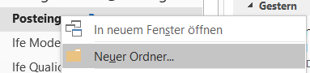

- Geben Sie den Namen des Ordners ein.
- Bestätigen die Eingabe durch OK.
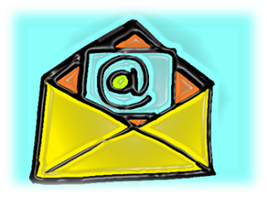
- Erstellen Sie einen neuen Kontakt. Dazu gehen sie folgend vor:
- Öffnen Sie das Adressbuch durch Anklicken bzw. Antippen.
- Klicken oder Tippen Sie auf „Neuer Kontakt“.
- Tragen Sie den Namen und die E-Mailadresse des neuen Kontakts ein.
- Speichern Sie Ihre Eingabe und Schließen die Anwendung.
- Löschen Sie den im Posteingang angelegten Unterordner „Kurs für Frauen“.
- Anschließend suchen Sie im Ordner Papierkorb (gelöschte) die E-Mail und stellen Sie sie wieder her.

